溆浦县统计局
（2020年4月27日）

今年以来，受新冠肺炎疫情影响，全县经济社会发展面临严峻考验，经济运行十分艰难，多项指标大幅度下降，亟需引起高度重视，采取有力措施，实现疫情防控和经济发展“双胜利”。
一、完成情况
2020年一季度全县主要经济指标完成情况表
主要经济指标 | 一季度完成情况 |  |  | 全市平均增速（%） | 与年初目标  相比 | 与市平均水平相比
主要经济指标 | 完成值  （亿元） | 增速（%） | 全市  排名 | 全市平均增速（%） | 与年初目标  相比 | 与市平均水平相比
地区生产总值 | 37.51 | -0.8 | 7 | -0.9 | -8.3 | +0.1
地方财政收入 | 2.56 | 16.8 | 1 | 0.1 | +11.3 | +16.7
规模以上工业增加值 |  | -2.9 | 15  （倒数第一） | 0.2 | -10.9 | -3.1
固定资产投资 |  | -1.8 | 15  （倒数第一） | 6.8 | -12.3 | -8.6
社会消费品零售总额 | 14.4 | -12.4 | 12  （倒数第三） | -11.5 | -22.4 | -0.9
城镇居民人均可支配收入 | 6670元 | 1.2 | 11  （倒数第三） | 1.5 | -7.3 | -0.3
农村居民人均可支配收入 | 3768元 | 5.3 | 5 | 5.3 | -5.2 | 持平
1.地区生产总值明显下降。一季度，全县实现地区生产总值37.51亿元，同比增长-0.8%，增幅比上年同期下降9.7个百分点，低于年初目标8.3个百分点，全市排名第7位。
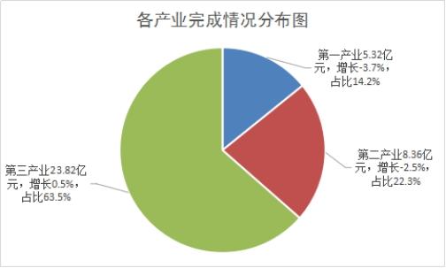
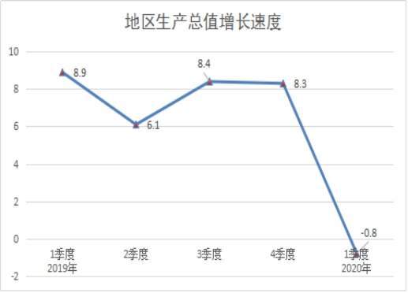
2.农业产值降幅较大。一季度，全县实现农林牧渔总产值14.87亿元，同比增长-4.2%。
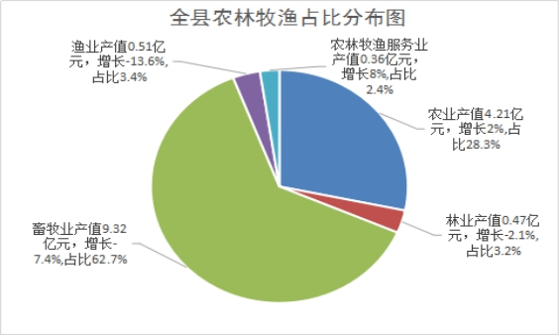
3.工业经济降幅收窄。一季度，全县规模以上工业增加值增长-2.9%，降幅较1-2月份收窄10个百分点，增速低于年初目标10.9个百分点，比上年同期下降11.1个百分点，排名全市第15位。
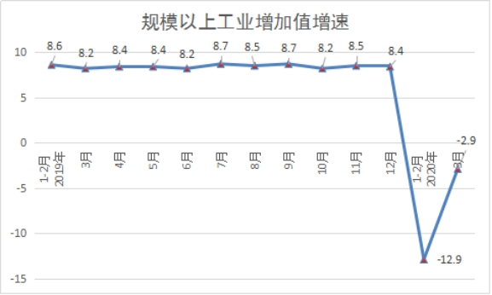
4.各类投资明显回落。一季度，全县固定资产投资同比增长-1.8%，比去年同期下降15.5个百分点，低于年初目标12.3个百分点，排名全市第15位。
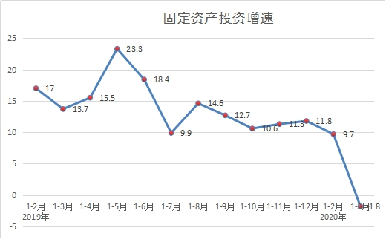
5.社会消费持续下滑。一季度，全县实现全社会消费品零售总额14.4亿元，同比增长-12.4%，低于年初目标22.4个百分点，排名全市第12位。
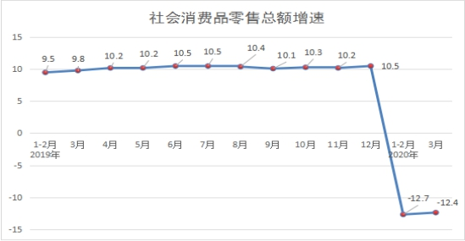

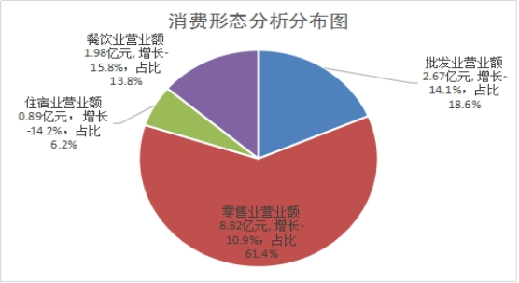
6.财政金融增速较快。一季度，全县完成地方财政预算收入2.56亿元，同比增长16.8%，比去年同期上升12.8个百分点，高于年初目标11.3个百分点，排名全市第1位。存贷款稳健增长，一季度金融机构存款余额274.97亿元，比年初增加19.48亿元，同比增长5.9%；各项贷款余额132.42亿元，比年初增加8.63亿元，同比增长14.8%。
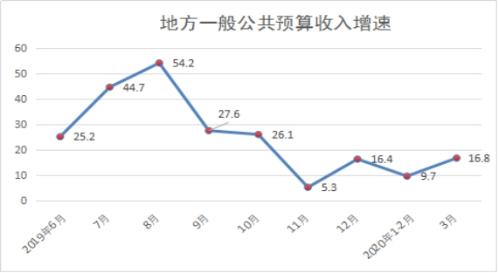
7.居民收入增长放缓。一季度，全县实现城镇居民人均可支配收入6670元，比上年同期增加79元，同比增长1.2%，全市排名第11位；实现农村居民人均可支配收入3758元，比上年同期增加189元，同比增长5.3%，全市排名第5位。城乡居民收入差距进一步缩小，农村居民人均可支配收入增长快于城镇居民人均可支配收入4.1个百分点。
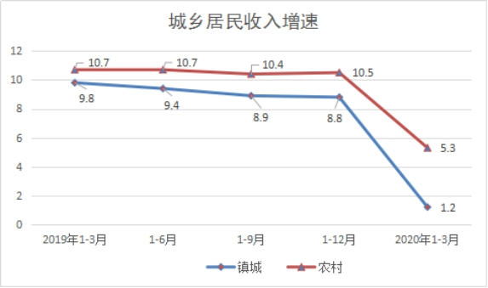
二、问题短板
从主要经济指标运行的情况看，多数指标增速处于全市下游水平，个别指标下降严重。
1.指标增长未及预期。六大主要经济指标除地方财政收入高于年初目标11.3个百分点外，其余指标均未达到预期目标，离全市平均水平也都有差距。地区生产总值、规模以上工业增加值、固定资产投资、全社会消费品零售总额、城乡居民人均可支配收入分别与年初目标差8.3、10.9、12.3、22.4、7.3、5.2个百分点。
2.农业生产影响较大。农业经济受非洲猪瘟和新冠肺炎双重影响及季节性影响，畜禽生产形势严峻，生猪稳产保供受阻，加上交通运输受到一定限制，仔猪及饲料购买困难，生猪、家禽增栏、补栏主要依靠自繁自养，补栏时间推后，与去年同期相比，家禽存、出栏量有一定程度的减少；蔬菜、食用菌等其他种植业销售不畅通，对农业增长产生一定影响。
3.工业生产十分艰难。一季度，我县工业企业经济受疫情防控期间人员流动及要素减弱制约，全县规模工业增加值继续呈下降趋势。主要行业石材、硅砂等部分企业受防疫物资缺乏、员工不能到岗、原材料、市场运输受限等因素影响，复工复产企业未能满负荷生产，产值受到较大影响。
4.投资结构极不合理。一季度，社会固定资产投资5000万以上项目完成13.4亿元，同比增长31.4%；5000万以下项目完成1.7亿元，同比下降74.6%；房地产开发投资7.96亿元，同比增长19.2%。从数据中可以看出，5000万以下项目下降严重，发展不平衡。同时，对房地产投资依赖程度过高，在国家反复调控核减的情况下，我县房地产投资占总投资的比重依然达三分之一以上。
5.消费市场恢复困难。由于一季度是消费市场的旺季，受疫情影响，除药店和生活必需品的零售店外，绝大部分餐饮住宿、批发零售等实体店关停。虽然2月下旬开始，企业陆续复工，政府出台了刺激消费的政策，但疫情下的人们消费更理性、更谨慎。绝大部分企业与去年同期相比，仍然呈大幅下降趋势，对我县第三产业总量影响较大。
6.居民收入受到影响。受疫情影响，我县城乡居民居家较多，生产性、经营性、工资性收入受到较大影响。
三、原因分析
经济指标下滑明显，既有疫情冲击、统计政策调整等客观因素，也有认识偏差、基础薄弱、工作不力等多方面的原因。
一是历年基数大。从近三年六大主要经济指标的增速和排名看，我县主要经济指标一直处于中高速增长，基数越来越大，越往后，增长越困难。
二是指标基础差。社零和规模工业方面，1-2月基础较差，3月有所复苏，当月增长有所弥补，工业累计用电量与去年同期只差3.9个百分点，工业复工复产用电指数也较稳定,但受整体经济指标调控影响，查询多，核减多，加上社零与规模工业基数较大，因而与去年同期相比还是差距很远。
三是数据质量差。在固投、社零和规模工业几个主要经济指标上，过于注重平台数据的上报，看重平台数据的增速，在数据匹配、逻辑关系、趋势变化等方面考虑不周全，完成目标任务的方式方法不科学不对头，以致在国家和省统计局调控时，核减幅度较大，平台数据异动大，严重影响了后期数据评估。
四是产业结构差。特别是固定资产投资方面自身项目储备不足，投资结构不够合理，对房地产项目依赖程度过高。一季度，虽然第一次平台上报投资额26.3亿元，增速12.1%，但房地产投资占比达66.11%。因国家和省统计局对房地产投资进行严格调控，我县房地产项目投资额锐减，影响了投资增速。
四、工作建议
1.进一步分析形势，压实责任。深化新冠肺炎疫情对经济影响的复杂性、严峻性的认识和分析，统筹好疫情防控和经济社会发展工作，始终把经济建设摆在重要位置，集中力量、集中资源抓发展、谋发展、促发展。建议对照年初确定的目标任务，进一步压实压紧工作责任，将主要经济指标和GDP基础指标任务进行再细化、再分解，责任落实到人到岗，任务分解到企业到项目，时间具体到旬到周，确保各项指标按序时进度完成任务，全力打好翻身仗。
2.进一步强化措施，抓实产业。要抢抓农时，狠抓农业生产。加强种子、化肥、农药等农资调度，及时组织种养大户及农户开展春耕生产，确保全县粮食面积不减，耕地不荒。同时，全力扶持农户和养殖大户发展养殖业。要加大力度，狠抓工业运行。加大重点行业、重点企业的运行监控，及时解决企业生产中遇到的困难问题。积极推动银企合作，为受疫情影响较大的行业、民营和小微企业落实专项信贷额度解决融资难题。要积极引导适龄人员就业，鼓励外出务工人员就地就业，解决招工难题。要刺激消费，狠抓第三产业。要积极扩大需求，拉动消费，繁荣市场。进一步释放网络消费潜力，积极培育消费新热点。同时，大力推进旅游产业发展，为经济发展注入活力。
3.进一步优化结构，提升质量。大力优化产业、投资结构，多引进发展对经济贡献大、拉动力强的工业、商贸企业，多落地产业投资类的项目，减少对房地产投资的依赖程度。同时，加快项目建设进度，形成经济增长点。
4.进一步加快入库，增强后劲。截至当前，除本月上报入库工业企业3家、房地产企业2家，正在市级审核外，今年还没有新增企业入库。因此，建议要进一步做好新增企业、项目的入库工作，密切跟踪企业成长动态，出台激励措施，加大“个转企”、“企上规”工作力度，做好企业入库工作，为经济发展增加储备动力。

